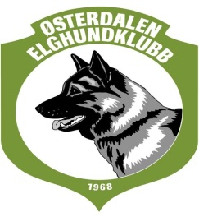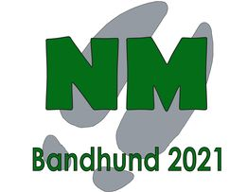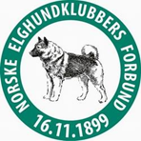

INVITASJON TIL NM FOR BANDHUND 13. OG 14. AUGUST 2021.
Østerdalen Elghundklubb har fått tildelt, og skal arrangere, NM for bandhund 2021 og inviterer hermed elghundklubbene til å velge ut sine deltakere.
Offisiell åpning av arrangementet vil være på ettermiddagen torsdag 12.august og avsluttes med festmiddag og premieutdeling på kvelden lørdag 14.august. Obligatorisk dommermøte vil foregå på torsdag ettermiddag, før den offisielle åpningen. Klubben vil komme tilbake med tidsskjema for arrangementet senere. Det blir opprettet egen hjemmeside for arrangementet der nye opplysninger omkring avviklingen av NM-bandhund 2021 vil bli lagt ut fortløpende. Denne siden nås via link på klubbens ordinære hjemmeside.
I forbindelse med arrangementet er Østerdalen Elghundklubb tildelt Norges Kennelklubbs pokal med tilhørende NM-plakett som skal tildeles vinner av NM-bandhund 2021.
Samlingsplass med sekretariat og alt annet som hører til er lagt til TOS-arena i Os kommune. TOS-arena ligger sentralt i det geografiske området som skal benyttes i og med at prøveterrengene ligger i Røros, Os, Engerdal, Tolga, Tynset og Alvdal kommuner. Se vedlagte kartskisse.
TOS-arena har lokaliteter for overnatting av deltakere og dommere samt muligheter for parkering av bobiler og campingvogner. For å dekke et eventuelt behov har klubben også avtaler om overnatting med Røste Camping og Trollkroa som ligger i nærområdet til TOS-arena.
Situasjonen rundt Covid 19 i august 2021 vil også kunne legge føringer for hvor og hvordan overnatting og øvrige aktiviteter vil måtte skje. Det vil bli plassert bålpanner ved arenaen for fri bruk under arrangementet. All felles bespisning vil skje i dertil egnede arealer på TOS-Arena. Foreløpig føler NM-komiteen at vi har kontrollen.
Den enkelte klubb melder på sine deltakere, med reserver, ved bruk av vedlagte påmeldingsskjema. Det vedlegges videre oversikt over medlemstall som er grunnlag for antall deltakere fra den enkelte områdeklubb. Frist for påmelding settes til 04.05.2021.
I følge uttaksreglene må klubbene stille med tilsvarende antall dommere som deltakere. Østerdalen EHK ber i utgangspunktet alle klubber følger opp dette, men arrangøren vil være behjelpelige med å skaffe dommere der dette er ønskelig. Alle dommere som ikke har med campingvogn eller bobil får reservert overnatting i bygget på TOS-arena. Opplysninger om dette må gis på vedlagte påmeldingsskjema.
Deltakere må gi opplysninger på påmeldingsskjemaet om overnatting m.m. Alle rubrikker på skjemaet må fyldes ut.
Spørsmål i forbindelse med overnatting rettes til bookingansvarlig Jon Horten på telefon 900 92 824 eller via epos: jon.horten@roros.net
Kostnad pr. deltaker er satt til kr. 8.000,-.
Dette inkluderer: Startkontingent, bespisning (inkl. festmiddag lørdag) fra torsdags ettermiddag til og med frokost søndag morgen for alle deltakere og dommere samt overnatting for dommere fra torsdag til søndag. Festmiddag for ikke deltaker / dommer koster kr. 375,- + drikke.
Områdeklubbene bes innbetale kostnadene for sine deltakere innen 15.juni 2021 til kontonummer 1890 11 09210.

Med vennlig hilsen og vel møtt til NM-bandhund 2021
Røros, 09.04.2021
Terje Borgos
Leder NM-komiteen
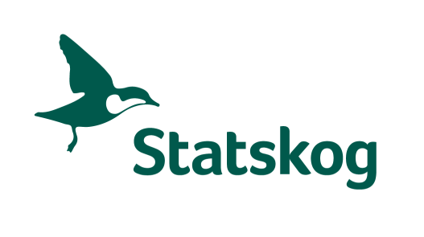
Statskog forvalter og utvikler statlige skog- og fjelleiendommer. Totalt forvalter Statskog 58 millioner dekar eiendom på vegne av fellesskapet, dette utgjør en femtedel av Fastlands-Norge. Elgjakt er et av Statskogs viktigste jakttilbud. Ordinær elgjakt er basert på jaktlag, søknad og trekning. Mange jaktfelt er delt opp i perioder, både for å gi flere jegere/jaktlag tilbud, men også for å sikre at tilstrekkelig antall dyr blir felt. Vi kan tilby jakt fra Vest-Agder i sør til Indre Troms i nord. Det er stor rift om å jakte elg på statens grunn.. Årlig kvote som forvaltes av Statskog er i underkant av 1 500 elg. Dette gjelder ikke statsallmenninger.
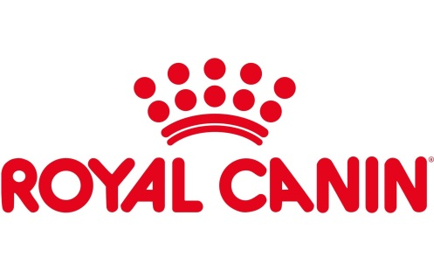
Leverandør av hundefor til NM-bandhund 2021.

